BROTHERS IN ARMS: HELL’S HIGHWAY + recenzja wersji PL

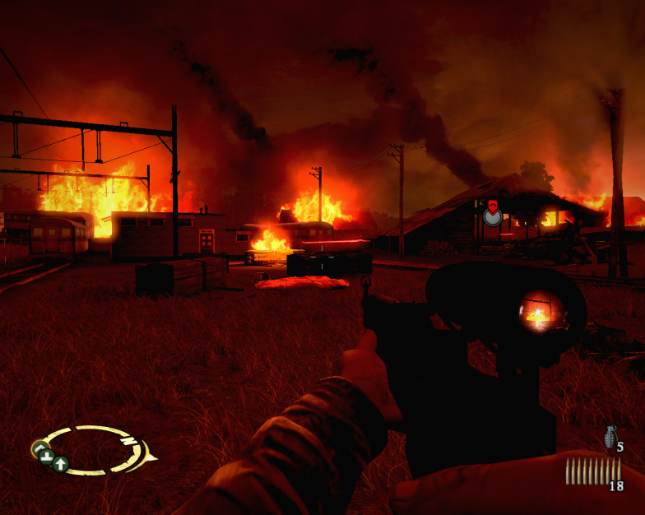**World War 2** Brothers In Arms: Hell’s Highway to kontynuacja poprzednich części kolejno od najstarszej: BiA:Road to Hill 30 oraz BiA:Earned in Blood. Pierwsza część według mnie była grą świetną. Drugą nie udało mi się odpalić na Viście, chociaż nadal trzymam pudełko z grą. No i w końcu udało mi się dorwać do Hell’s Highway. Czy warto było czekać i zagrać? Przejdźmy do recenzji.

Tu mamy przykład bardzo dobrze użytego filtru.

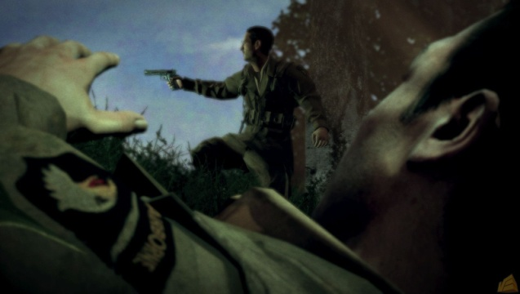**Czas na zmiany…?** Brothers In Arms to seria opowiadająca o Drugiej Wojnie Światowej. Jesteśmy człowiekiem, który się zwie Matt Baker. A czy będziemy musieli znać poprzednie odsłony, by w ogóle coś zrozumieć z fabuły? Bez obaw. Będzie można. Na początku gry wyświetli nam się cutscenka przedstawiająca to co się działo w poprzednich odsłonach gry.

Ten kto grał w pierwszą część ten powinien znać tą scenkę. Pojawi się ona nie raz w Hell’s Highway w najnowszej oprawie

**A cutscenki w tej grze to pierwsza liga.** Nawet spolszczenie ich nie popsuło. **Po prostu te przerywniki filmowe kładą nacisk na filmowość.** I po prostu się w tą grę wczuwamy. A sama fabuła w grze przedstawiona nie jest zła. Mogę śmiało powiedzieć, że jest świetna. Gramy i gramy, ale to co może się za chwilę wydarzyć, nie przewidzimy. Do tego ta gra ma to coś, ma klimat i ogólnie gra jest mocno nasycona brutalnością. W każdym razie, nudzić się nie będziemy.

Przed chwilą stał tutaj bunkier. Jak widać, niewiele z niego pozostało. A jak zwrócimy uwagę na tych trzech to… cóż, powiedzmy, że live is brutal

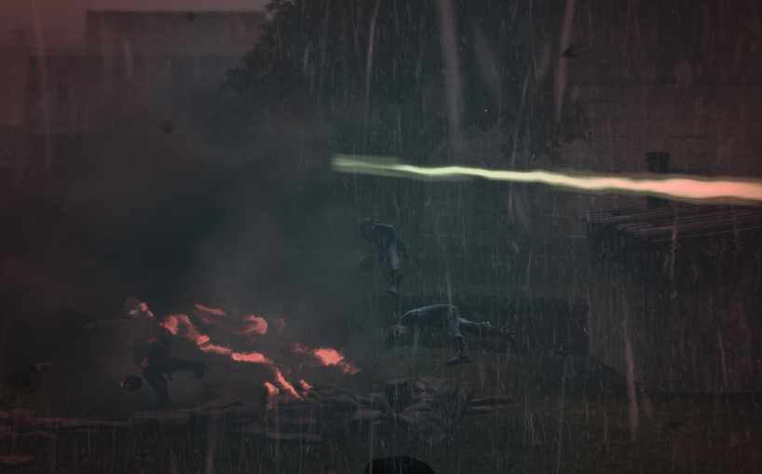**Jest postęp?** Najnowszą cześć Brothers In Arms napędza Unreal Engine 3 przez co gra wygląda fantastycznie. Wraz z przechodzeniem gry będziemy zauważać, że twórcy coraz lepiej opanowywali kod gry a więc grafika jest coraz lepsza. O ile na początku nie byłem bardzo zachwycony grafiką [ale nie było na co narzekać] tak później byłem nią zachwycony. Tylko jednego mi brak – AA [wygładzanie krawędzi]. Już rozdzielczość mi ją troszkę wygładzała ale i tak mnie lekka kanciastość dokuczała. A jak produkt nextgenowy tak fizyka ma być nextgenowa. I tutaj PhysX się kłania, środowisko jest jak najbardziej zniszczalne. Płotek nie będzie wiecznie

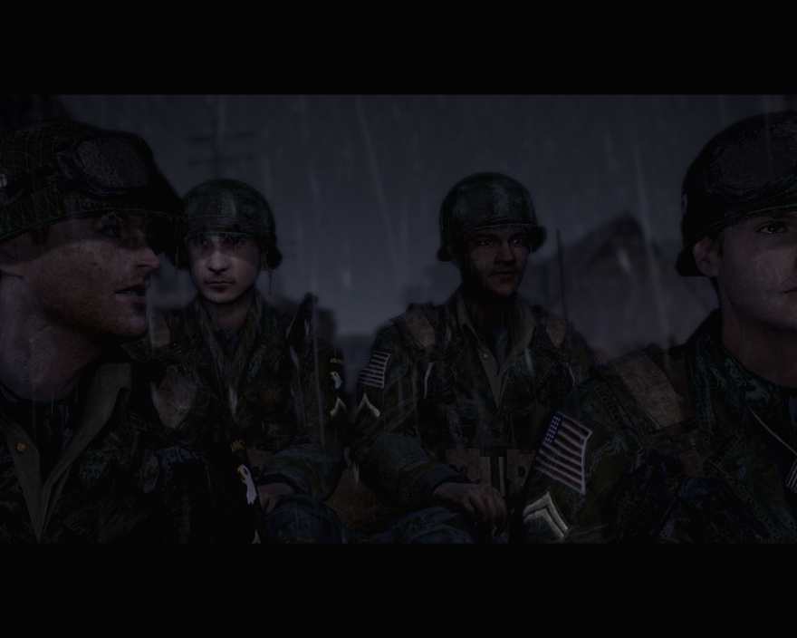stał w miejscu. Bunkier też nie, jak przywalimy w niego z bazooka team. A to co się dzieje z wrogami to masakra. Napotkany tutaj człowiek bez ręki albo innej części ciała będzie się często wyświetlał na monitorze.

Zwróćcie uwagę na to, jak programiści z Gearbox Software odwzorowali deszcz.

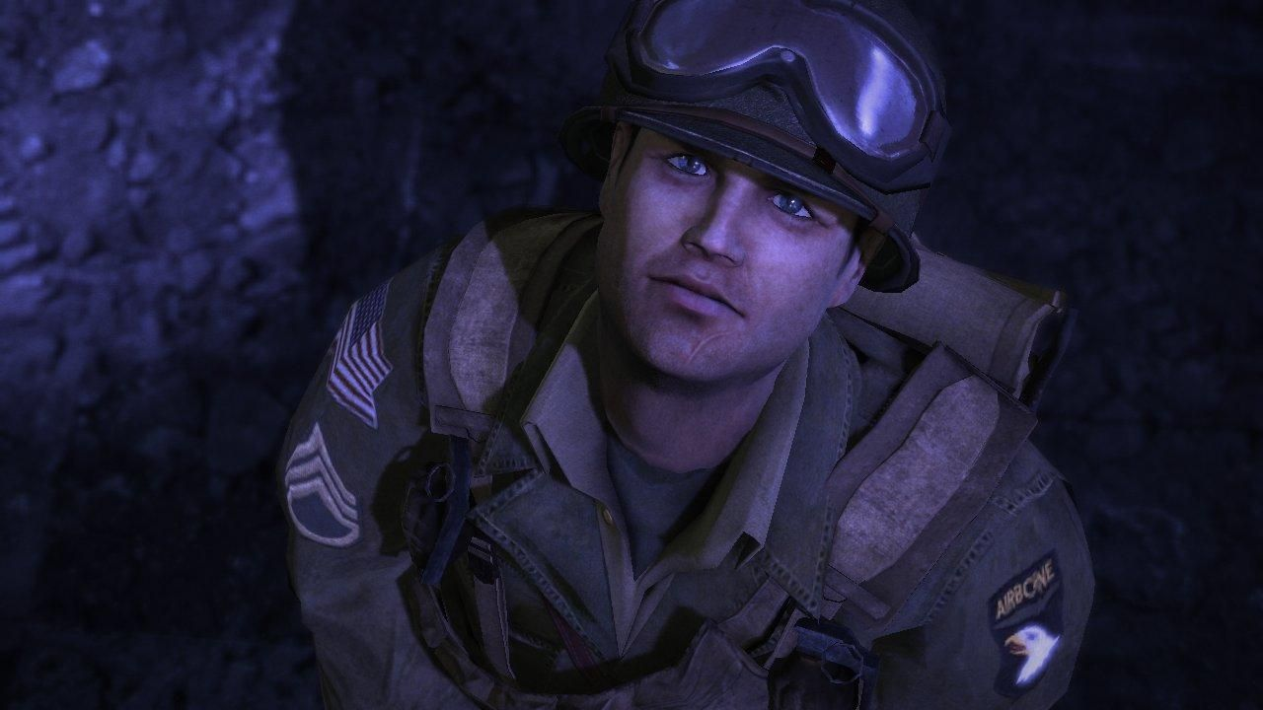**I co tu mamy?** W Brothers In Arms: Hell’s Highway gra się naprawdę dobrze. Dźwięki broni tak jak i inne są bardzo dobre. Jedynie lektor stoi na średnim poziomie.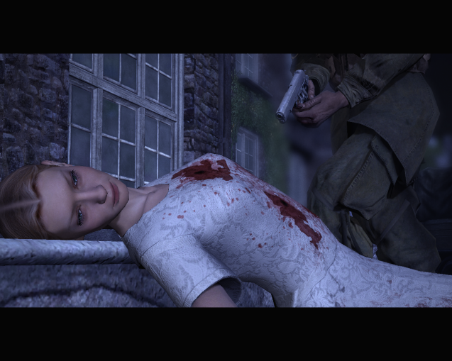 Całkowicie źle się zgrywa z mimiką twarzy… no i ma się wrażenie, że aktorzy się nie starali. Szkoda, że nie ma możliwości wyboru wersji językowych bo chętnie bym pograł w wersję angielską. No i będzie ciężko ocenić dźwięk. Z pierwszej strony wszystkie dźwięki zrobione są bardzo starannie a z drugiej, lektor trochę psuje wszystko [chociaż da się bez bólu słuchać]. Zastanowię się nad jej oceną. A teraz przejdźmy do tego, co się zmieniło. Przede wszystkim wprowadzono system krycia się za osłoną i możliwość prowadzenia zza niej ostrzału. Po drugie, zmienił się także rodzaj przyjmowania obrażeń. A więc mamy „regenerację”. Gdy Niemcy będą do nas strzelać, a my będziemy łatwym celem to obraz będzie się pogarszał [czerwienił] a gdy już będzie za bardzo pogorszony, to wystarczy, że szkop raz strzeli i już padamy trupem. A więc mamy wrażenie, że Niemcy cały czas chybią, właściwie to nie wrażenie. To prawda. Dalej, wprowadzono całkiem miłą drużynę zwaną: „Bazooka team”. A co oni robią? A całkiem niezłą rozpierduchę. Bowiem potrafią całkiem nieźle nam pomóc kosząc kolejnych wrogów. Duże wrażenie robi snajper, co zaskoczony przez bazooka team spada na glebę z wieży kościelnej. Ale i tak będzie ciężko grać tylko nimi. Bo najlepiej działają oni na duże odległości. Za to najlepiej na przygniecenie ogniem działa sekcja KM, bowiem rakieta nie 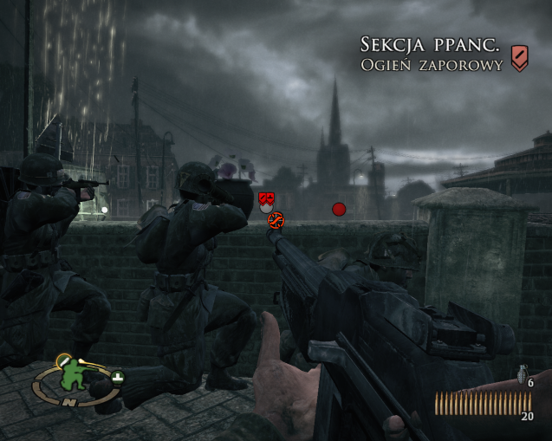wszędzie 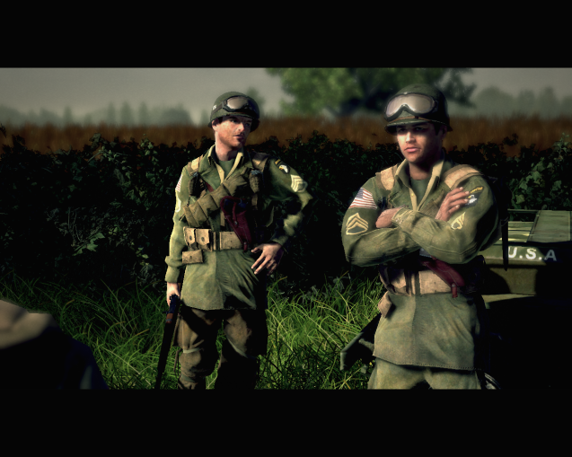doleci. Jak jej nie mamy, przydadzą się inne sekcje. Jak KMa nie ma to z pomocą przyjdzie nam sekcja ogniowa. Jest też specjalna drużyna do oskrzydlenia wrogów. A więc każda się specjalizuje w czymś i zwykle każda robi swoją robotę tak jak powinna. **Do tego my dowodzimy tymi sekcjami a więc jest to gra taktyczna.** Szkoda tylko, że regeneracja potrafi to trochę popsuć, ponieważ zwykle wygrywamy działając w pojedynkę jednak nie jest tak łatwo i trzeba uważać. Do tego na każdej mapie można znaleźć killroy’a, punkt obserwacyjny oraz amunicję. Gra nie jest też trudna ale nie jest też łatwa. Musimy jednak odpowiednio ustawiać swoich towarzyszy i odpowiednie rozkazy im wydawać aby mieć jakąkolwiek przyjemność z gry. A strzelanie daje frajdę. Szczególnie, jak widzimy tego efekty, np.: gdy trafimy odpowiednio granatem w ognisko szkopów, albo trafimy ładnego headshota z dość dużej odległości to włącza nam się zwolnione tempo, odpowiednio przybliża i oglądamy całą masakrę jeszcze raz.

Modele twarzy w tej grze jak i inne elementy są bardzo dopracowane.

Takie scenki to nawet w filmach wojennych częste nie są

Zwróćcie uwagę na broń. Trochę wygląda ona plastikowo czyż nie?

Przerywnik filmowy

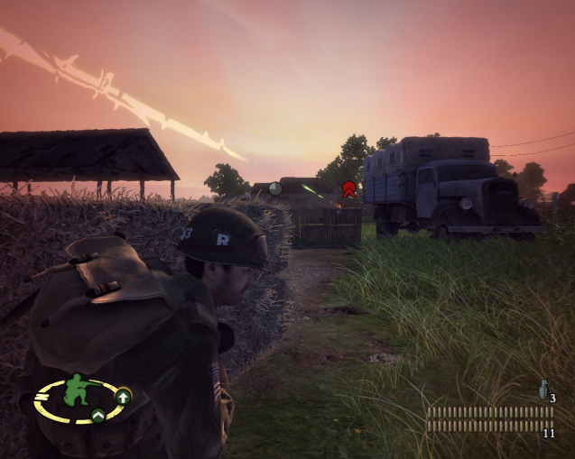

**Podsumowując:** Gra jest dosyć długa a więc nie będziemy żałować kasy. Oprawa audiowizualna jest ponadprzeciętna [pomijając kiepski lektor], fabuła nas wciągnie a samo strzelanie będzie fajne. Klimat jest, nie raz możemy się przestraszyć, ogólnie to gra jest po prostu bardzo dobra. Nie mam nic poważnego do zarzucenia. Nawet gra nie wydaje mi się ultra liniowa [chociaż swoją drogą liniowa jest]. Bugów nie znalazłem, AI zachowuje się tak jak powinno, Fizyka jest bardzo zaawansowana oraz ragdoll też mocny. Gra jako całokształt jest kawałkiem solidnej roboty. Te 2 lata poślizgu moim zdaniem nie jest niczym ponieważ gra jest po prostu bardzo dobra. Nie wszystkich może bawić standardowa taktyka 4x F jednak nie musimy ciągle jej używać. Jednak gra mi się bardzo podobała i za taką cenę myślę, że każdy powinien zagrać.

Pogarszanie się obrazu oraz krycie się za osłoną

Ocena: 5

Grywalność: 5+

Grafika: 5

Audio: 4-

Kawał solidnego shootera – polecam.